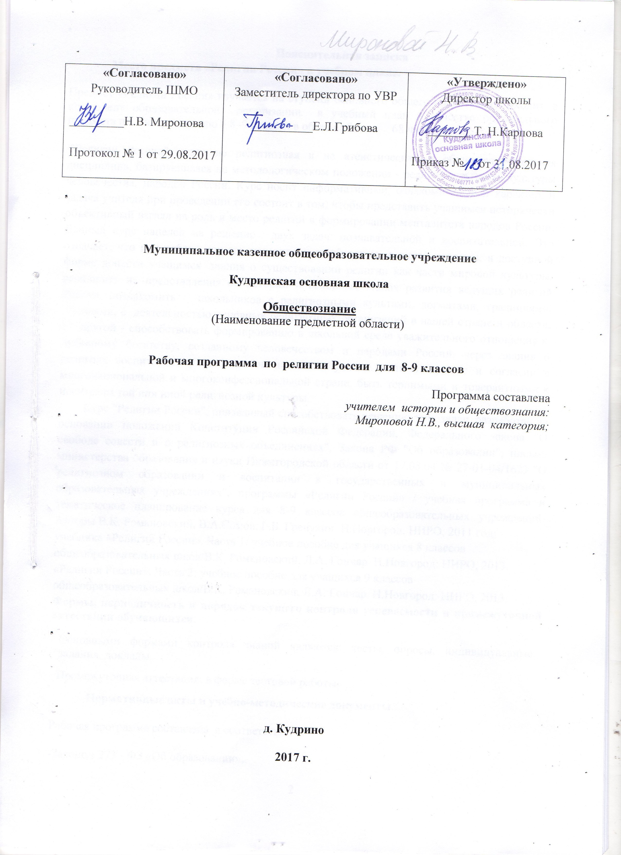

Пояснительная записка
Место предмета «Религии России» в учебном плане.
Предмет «Религии России» изучается на ступени основного общего образования. Входит в компонент образовательной организации в учебный план в качестве обязательного предмета по 1 часу в неделю в 8–9 классах в общем объеме 68 часов.
"Религии России" - это не религиозная и не атеистическая, а общеобразовательная дисциплина, базирующаяся на методологическом положении - религия есть часть культуры человечества, народов России. Курс носит информативный, ознакомительный характер, и задача учителя при проведении его состоит в том, чтобы представить учащимся исторически объективный взгляд на роль и место религий в формировании менталитета народов России. Данный курс нацелен на решение двух задач: познавательной и воспитательной. Это означает, что при работе над его материалом необходимо, с одной стороны, в доступной форме донести учащимся знания о существовании религии как части мировой культуры, расширить их представления об истории и основных этапах развития ведущих религий России, познакомить школьников с религиозными культами, догматами, традициями, обычаями, с деятельностью основных религиозных организаций в нашей стране и области, с другой - способствовать формированию в школьной среде уважительного отношения к духовному богатству, созданному человечеством и народами России, через знания о религиях воспитывать у школьников навыки и умение жить в дружбе и согласии в многонациональной и многоконфессиональной стране, быть терпимыми и толерантными к носителям той или иной религиозной культуры.
Курс "Религии России", призванный способствовать решению этих задач, разработан на основании положений Конституции Российской Федерации, Федерального закона "О свободе совести и о религиозных объединениях", Закона РФ "Об образовании", письма министерства образования и науки Нижегородской области от 17.08.04 № 27-01-04/1623 "О религиозном образовании и воспитании в государственных и муниципальных образовательных учреждениях", программы «Религии России» / учебная программа и тематическое планирование курса для 8-9 классов общеобразовательных учреждений. Авторы В.К. Романовский, В.А.Сомов, Г.Б. Гречухин. Н.Новгород: НИРО, 2011 год;
учебника «Религии России». Часть 1: учебное пособие для учащихся 8 классов
общеобразовательных школ/В.К. Романовский, Л.А. Гончар. Н.Новгород: НИРО, 2013.
«Религии России». Часть 2: учебное пособие для учащихся 9 классов
общеобразовательных школ/В.К. Романовский, Л.А. Гончар. Н.Новгород: НИРО, 2013.
Формы, периодичность и порядок текущего контроля успеваемости и промежуточной аттестации обучающихся:
Основными формами контроля знаний являются: тесты, опросы, индивидуальные задания, доклады.
Промежуточная аттестация: в форме тестовой работы.
Нормативные акты и учебно-методические документы.
Рабочая программа составлена в соответствии с:
-Законом 273 - ФЗ «Об образовании»;
-Государственными образовательными стандартами;
-Приказом Министерства образования РФ от 05.03.2004 г. № 1089 «Об утверждении федерального компонента государственных образовательных стандартов начального общего, основного общего и среднего (полного) общего образования»;
-Приказом Министерства образования РФ от 09.03.2004 г. № 1312 «Об утверждении федерального базисного учебного плана и примерных учебных планов для образовательных учреждений, реализующих программы общего образования»;
- Приказом Министерства образования Нижегородской области от31.07.2013 г. № 1830 «О базисном учебном плане общеобразовательных организаций Нижегородской области на переходный период до 2021 года»

Цель курса: формирование у учащихся устойчивых представлений об основных религиях и религиозных объединениях России и содействие развития мышления, не допускающего возникновения конфликтного поведения на почве религиозной неприязни.

Задачи курса:
- содействовать развитию мыслительных способностей учащихся, включающих в себя знания, умения и навыки таких гуманитарных дисциплин, как история, литература, культурология;
- формировать у учащихся умение излагать и аргументировать собственные суждения о современных религиозных объединениях России;
- познакомить с правовыми основами отношений государства и религиозных объединений;
- способствовать формированию критического восприятия тоталитарных сект и религиозных направлений деструктивного характера;
- формировать у учащихся позитивные жизненные мотивации, высокий моральный уровень и толерантное мышление;
- приобщать школьников к ценностям национальных культур народов России;
- воспитывать религиозную терпимость на основе знакомства с основными принципами свободы совести.
Ведущим принципом преподавания курса "Религии России" является принцип историзма, позволяющий раскрыть условия возникновения и существования религиозных организаций в России, историческую последовательность смены форм религиозного сознания. Основные виды учебных занятий - уроки различного типа с обязательным использованием, как лекций, так и практикумов, семинаров. Таким образом, формы организации учебного процесса традиционны для гуманитарных дисциплин: урок-лекция, урок-семинар, урок-экскурсия, урок-практикум, урок-закрепление материала; целесообразно также использовать проектный метод обучения. Особенности учебного курса предполагают организацию текущего и итогового контроля за усвоением материала учащимися.
В лекции учитель раскрывает основные положения изучаемой темы, объясняет термины, понятия, суть рассматриваемого вероучения, особенности культа и религиозной организации, присущие данной религиозной системе. При этом для концентрации внимания учащихся на теме полезно использовать иллюстративный материал, карты-схемы, видео- и аудио-материалы. Учебный материал должен содержать необходимую информацию для последующей работы на уроках-практикумах.
Урок-семинар призван способствовать развитию важнейших умений школьников: осознавать проблему, самостоятельно подбирать информацию, логически выстраивать аргументацию собственной позиции, выслушивать противоположное мнение и вести диалог; он предполагает самостоятельную подготовку учащихся по заранее заданной теме, работу с хрестоматией, выступление с докладами. Здесь особенно приветствуется инициатива и самостоятельная активность учащихся при выборе темы и подготовке выступлений.
Уроки-практикумы проводятся с целью приобретения школьниками новых знаний, закрепления, расширения, углубления освоения ими основных проблем, понятий, тем, разделов курса, формирования навыков работы с различного вида текстами.
Урок-экскурсия предполагает посещение религиозных исторических памятников и действующих храмов, мечетей, синагог и т.п.
Урок-закрепление материала может включать в себя различные сочетания форм контроля знаний: фронтальный опрос, тесты, контрольную работу, эссе, сообщения, доклады, мультимедийные презентации. Главное при этом - не допустить, чтобы контроль оказался проверкой убеждений, а не знаний школьника, ибо выбор мировоззренческой позиции (и это утверждено современным российским законодательством) не может навязываться при осуществлении школьного учебного процесса. Критерием же оценки должен быть прежде всего интерес учащихся к преподаваемому предмету.

Курс "Религии России" занимает особое место в образовательном процессе. Представленный в программе материал о религиях и религиозных объединениях соответствует проблемно-хронологическому принципу построения курса. Программа 8 класса включает темы, посвященные ранним формам религии, верованиям древних славян, а также иудаизму, буддизму, западному христианству. В 9 классе предусматривается изучение наиболее распространенных в России религий - православия и ислама; кроме того, рассматриваются некоторые нетрадиционные культы и изучаются основные положения современного законодательства о религиозных культах.

Описание материально-технического обеспечения образовательного процесса
УМК
Программа: «Религии России» / учебная программа и тематическое планирование курса для 8-9 классов общеобразовательных учреждений. Авторы В.К. Романовский,
В.А.Сомов, Г.Б. Гречухин. Н.Новгород: НИРО, 2011 год.
Учебник: «Религии России». Часть 1: учебное пособие для учащихся 8 классов
общеобразовательных школ/В.К. Романовский, Л.А. Гончар. Н.Новгород: НИРО, 2013.
«Религии России». Часть 2: учебное пособие для учащихся 9 классов
общеобразовательных школ/В.К. Романовский, Л.А. Гончар. Н.Новгород: НИРО, 2013.
Интернет-ресурсы
1. http://www.openclass.ru/node/140319 методические разработки. Конспекты уроков и презентации
2. http://www.prosv.ru/umk/okr/info.aspx?ob_no=26678 разработки уроков

Планируемые результаты освоения учебного предмета.
Программа направлена на достижение учащимися следующих результатов:
Уметь
1) самостоятельно формулировать свою позицию;
2) приобретать навык аналитического мышления в области изучаемого предмета;
3) ориентироваться в истории развития взаимоотношений различных религиозных организаций и групп на территории России (сравнительно-исторический аспект);
4) уважительно относиться к иному мнению, истории и культуре других народов веротерпимости, уважения прав и свобод сограждан, прав личности в духовной сфере в целом; нравственных начал личности, этической культуры, уважения к традициям и обычаям народов России.

Знать/понимать
1. основы вероучения изучаемых религий, представление об основных особенностях культа, его организации; основ российской гражданской идентичности, чувства гордости за свою Родину, российский народ и историю России, осознание своей этнической и национальной принадлежности; формирование ценностей многонационального российского общества; становление гуманистических и демократических ценностных ориентаций;
2. информацию об основных религиозных организациях России;
3.основной терминологии и понятийного аппарата, относящихся к религиозным конфессиям

Содержание учебного предмета
Содержание учебного предмета "Религии России" 8 класс
Тема1. Религия в жизни человека.
Определение религии как социально-духовного явления. Вера в сверхъестественное - главный признак религии. Основные причины возникновения религии.
Особенности религиозного сознания. Религиозная психология. Религиозная идеология. Религиозный культ. Религиозные организации. Компенсаторная, мировоззренческая, регулирующая функция религии.
Тема 2. Ранние формы религии.
Источники изучения первобытных верований. Захоронения. Ритуальные изделия. Наскальные изображения. Причины возникновения религиозных верований.
Религиозные представления первобытной эпохи. Тотемизм - первичная форма религиозных представлений. Анимизм - вера в существование духов, одухотворение сил природы. Анимические верования и обряды. Духи природы. Духи умерших. Представления о загробном мире. Погребальные культы. Магия как попытка воздействовать на окружающий мир с помощью сверхъестественных сил. Фетишизм - вера в магические свойства предметов. Современные пережитки ранних форм религий.
Тема 3. Религии древних славян.
Археологические и этнографические источники изучения религии древних славян. Фольклор. Византийские и арабские нарративные источники. Летописи. Христианские сочинения, направленные против язычества. Исторические условия возникновения религии у древних славян. Язычество как обожествление природы. Мифология человеческой судьбы. Календарные обряды и праздники. Общинные земледельческие культы. Боги древних славян. Язычество в древнерусском фольклоре. Языческие традиции и современность.
от язычества к православию.
Тема 4. Иудаизм.
Иудаизм - национальная религия еврейского народа. Исторические условия возникновения. Основы вероучения. Единобожие. Догмат о богоизбранности евреев. Мессианизм. Священные книги. Культ. Организация. Исторические условия появления в России. Современное состояние.
Тема 5. Буддизм.
Исторические условия. Будда. Вероучение и культ буддизма. Карма. Сансара. Четыре великие истины. "Восьмеричный путь" спасения. Нирвана. Нравственные аспекты буддизма. Ахимса. Основные направления буддизма (хинаяна, махаяна). Исторические условия появления буддизма в России. Современное состояние буддизма в России.
Тема 6. Христианство.
Общественно-исторические причины возникновения. Идейные предпосылки. Христианские источники. Священное Писание христиан - Библия (Ветхий и Новый Завет). Иисус Христос и его учение. Социальная сущность христианства. Превращение христианства в мировую религию. Вселенские соборы. Догматика и культ.
Тема 7. Католицизм.
Раскол христианской церкви. Исторические условия формирования католицизма. Особенности вероучения, культа. Католическая догматика. Догматы о филиокве, чистилище, непорочном зачатии и телесном вознесении Девы Марии, о непогрешимости папы в делах веры. Священное Писание и Священное Предание. Церковная организация. Единый центр - Ватикан. Социальная доктрина католицизма.Католицизм в России.
Тема 8. Протестантизм.
Исторические условия возникновения протестантизма. Особенности вероучения и культа. Учение о спасении личной верой. Принцип священства всех верующих. Исключительный авторитет Библии. Основные течения протестантизма. Лютеранство. Кальвинизм. Англиканство. Баптизм. Адвентизм. Пятидесятники. Методизм. Протестантизм в России: история и современность.
Содержание учебного предмета "Религии России" 9 класс
Тема 9. Православие.
Православие - восточное христианство. Его особенности и распространение.
Принятие Русью христианства. Общественно-исторические причины христианизации Руси. Первые христианские общины на Руси. "Повесть временных лет" о выборе веры. Крещение Руси. Распространение христианства на территории Древней Руси. Проблема "доверия". Древнерусская литература и православие. Особенности православного вероучения и культа. Принцип соборности. Православные таинства, Обряды и богослужение. Праздники.
Православные святые. Святые земли Нижегородской. Варнава Ветлужский. Макарий Унженский. Серафим Саровский.
Монастыри и монашество на Руси. Храмостроительство.
Основные этапы эволюции Русской православной церкви. "Киевский" период (990-1325). "Московский" период (1325-1721). Концепция "Москва - Третий Рим".
Учреждение патриаршества. Раскол русской православной церкви. Никон и Аввакум. "Петербургский" период (1721-1917). Священный Синод. Секуляризация церковных земель.
РПЦ в советский период (1917-1991).
Православие в современной России. Организация Русской православной церкви и система управления ею. Социальная доктрина православия. Церковь и политика.
Тема 10. Ислам.
Исторические условия и причины возникновения. Идейные истоки ислама. Вероучение ислама. Коран и Сунна - священные книги мусульман. Шариат - свод норм и правил, регулирующих поведение мусульман. Принцип единобожия в исламе. "Пять столпов" ислама (вера в Аллаха и признание Мухаммеда его посланником, ежедневная пятикратная молитва, налог, пост, паломничество в Мекку). Основные направления в исламе. Мусульманская теология. Шииты. Сунниты. Организация и управление. Ислам в России. Современное состояние.
Тема 11. Нетрадиционные культы. Секты.
Причины и цели возникновения. Социальная база. Организация. Сайентология. "Аум Синрикё". Сатанизм.
Нетрадиционные религии на территории Нижегородской области.
Тема 12. Государство и религия на современном этапе. Вероисповедная политика.

Тематическое планирование

№ п/п | Название разделов и тем уроков | Количество часов
 | 8 класс
 | Раздел 1. Религия в жизни человека | 5
1 | Что такое религия | 1
2 | Структура религии.  Религиозная идеология | 2
3 | Религиозный культ | 1
4 | Обобщающий урок. Религия в жизни человека | 1
 | Раздел 2. Ранние формы религии | 4
5 | Источники изучения первобытных верований. Условия и причины возникновения древних религий | 1
6 | Религиозные представления первобытной эпохи. Тотемизм. Анимизм. Фетишизм | 1
7 | Первобытная магия. Современные пережитки ранних форм религии | 1
8 | Обобщающий урок | 1
 | Раздел 3. Религия древних славян | 4
9 | Источники изучения и исторические условия возникновения религии древних славян | 1
10 | Боги древних славян | 1
11 | От язычества к православию | 1
12 | Обобщающий урок | 1
 | Раздел 4. Иудаизм | 5
13 | Исторические условия возникновения иудаизма | 1
14 | Священные книги иудеев. Вероучение | 1
15 | Особенности культа и религиозной организации в иудаизме | 1
16 | Иудаизм в России | 1
17 | Обобщающий урок по теме «Иудаизм» | 1
 | Раздел 5. Буддизм | 4
18 | Возникновение буддизма | 1
19 | Вероучение и культ буддизма | 1
20 | Буддизм в России | 1
21 | Обобщающий урок | 1
 | Раздел 6. Христианство | 4
22 | Возникновение христианства. Основные христианские источники | 1
23 | Иисус Христос и его учение | 1
24 | Христианство как мировая религия. Утверждение догматики и культа | 1
25 | Обобщающий урок | 1
 | Раздел 7. Католицизм | 4
26 | Особенности вероучения и культа | 1
27 | Церковная организация | 1
28 | Католицизм в России | 1
29 | Обобщающий урок | 1
 | Раздел 8. Протестантизм | 4
30 | Возникновение протестантизма. Особенности вероучения и культа | 1
31 | Основные течения протестантизма. Протестантизм в России | 1
32 | Обобщающий урок | 1
33 | Итоговое повторение | 1
 | 9 класс
 | Раздел 1. Православие | 19
34 | Православие-восточное христианство. Его особенности и распространение | 1
35 | Принятие христианства на Руси и его значение. | 1
36 | Особенности православного вероучения | 1
37 | Таинства православной церкви | 1
38 | Богослужение. Православные праздники | 1
39 | Православный храм | 1
40 | Православные святые земли Русской | 1
41 | Святые земли Нижегородской | 1
42 | Православное монашество | 1
43 | Православные монастыри на Руси | 1
44 | Нижегородские монастыри | 2
45 | История РПЦ. От возникновения (988 г.) до патриаршества (1448-1589 гг) | 1
46 | История РПЦ. Патриарший (1589 г.- начало XVIII в.) и Синодальный периоды | 1
47 | Русская церковь в ХХ веке | 1
48 | Система организации и управления РПЦ | 1
49 | Священные одежды священнослужителей | 1
50 | Социальная концепция русского православия | 1
51 | Обобщающий урок по теме "Православие" | 1
 | Раздел 2 "Ислам" | 9
52 | Исторические условия и причины возникновения ислама | 2
53 | Идейные истоки и вероучение ислама | 1
54 | Мусульманские праздники и обряды | 1
55 | Главные источники мусульманского вероучения | 1
56 | Шариат - свод норм и правил мусульман | 1
57 | Основные направления ислама | 1
58 | Ислам в России | 1
59 | Обобщающий урок по теме "Ислам" | 1
 | Раздел 3 "Нетрадиционные культы и секты" | 4
60 | Нетрадиционные культы и секты: общие понятия, признаки, классификация | 3
61 | Нетрадиционные религии на территории Нижегородской области | 1
 | Раздел 4 "Государство и религия на современном этапе. Вероисповедная политика" | 2
62 | Государство и религия на современном этапе. Вероисповедная политика. | 1
63 | Религиозные объединения в современной России | 1

